Масленица.
22 февраля 2023г. в группе «Гномики» проведено мероприятие «Масленица» . К детям пришел Клоун Клепа и Весна. Ребята играли в игры «Всадники» - бег на «лошадках», «Перенеси блинчик», «Собери солнышко», «Испеки блины», «Собери цветы», рассказывали стихи про масленицу и т.д. В конце праздника спели песенку «Ай блины, блины мои, вы блиночки мои».
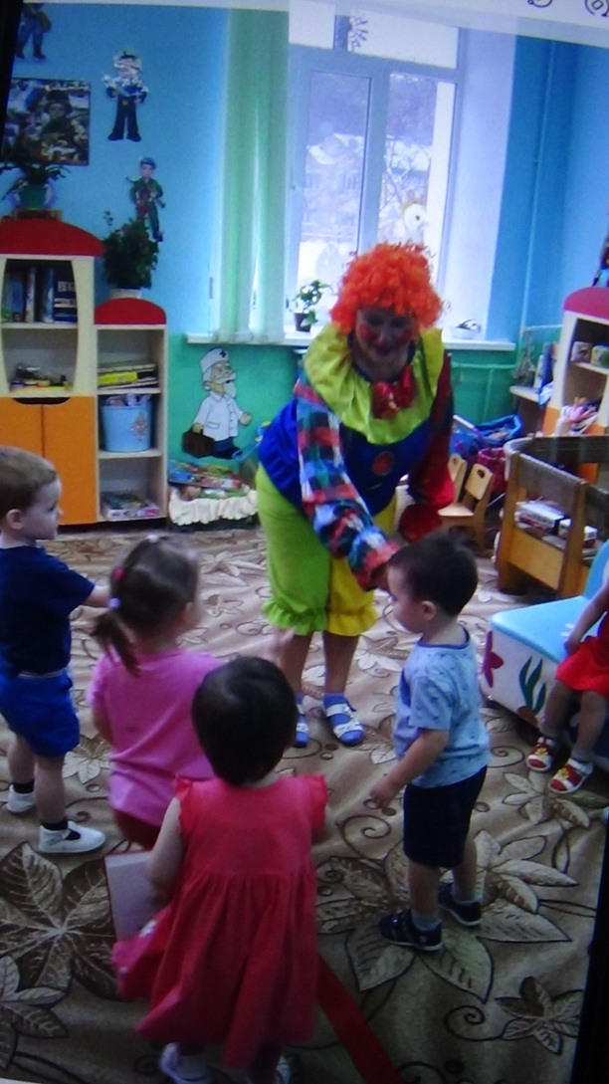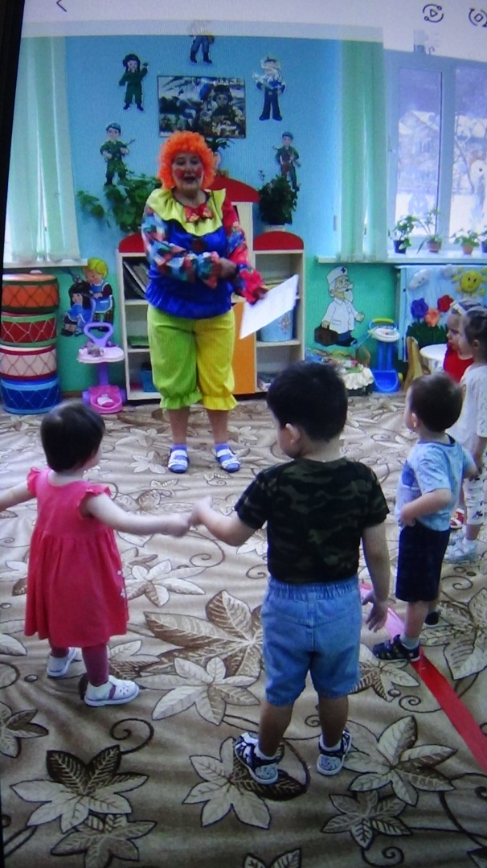
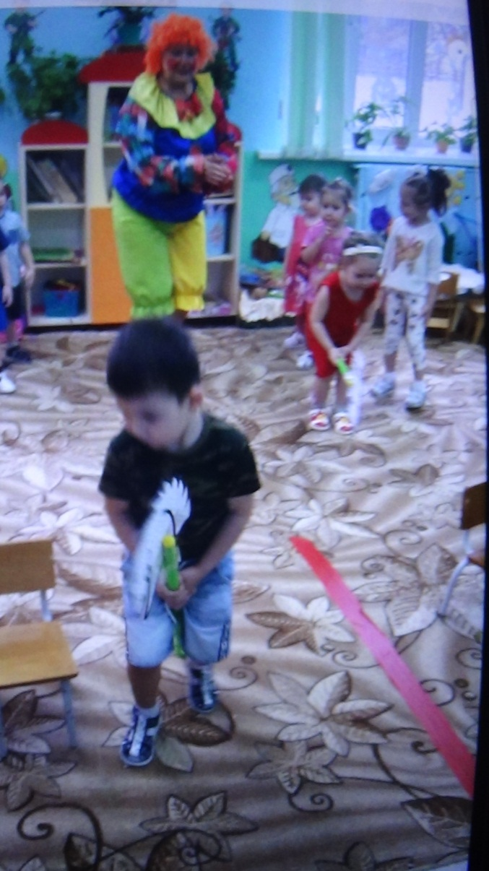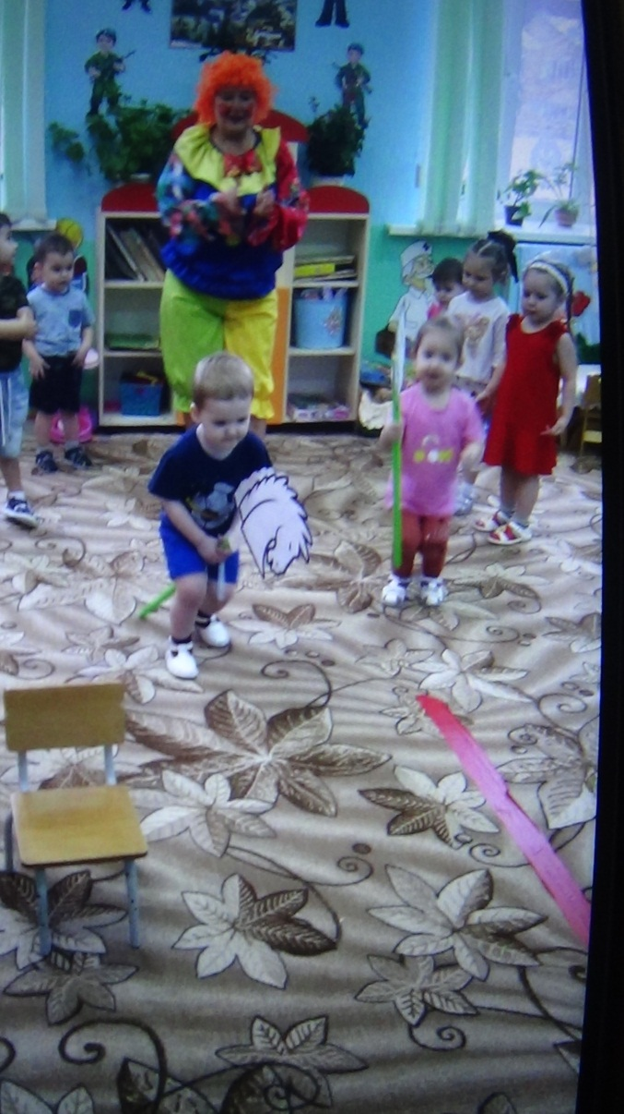
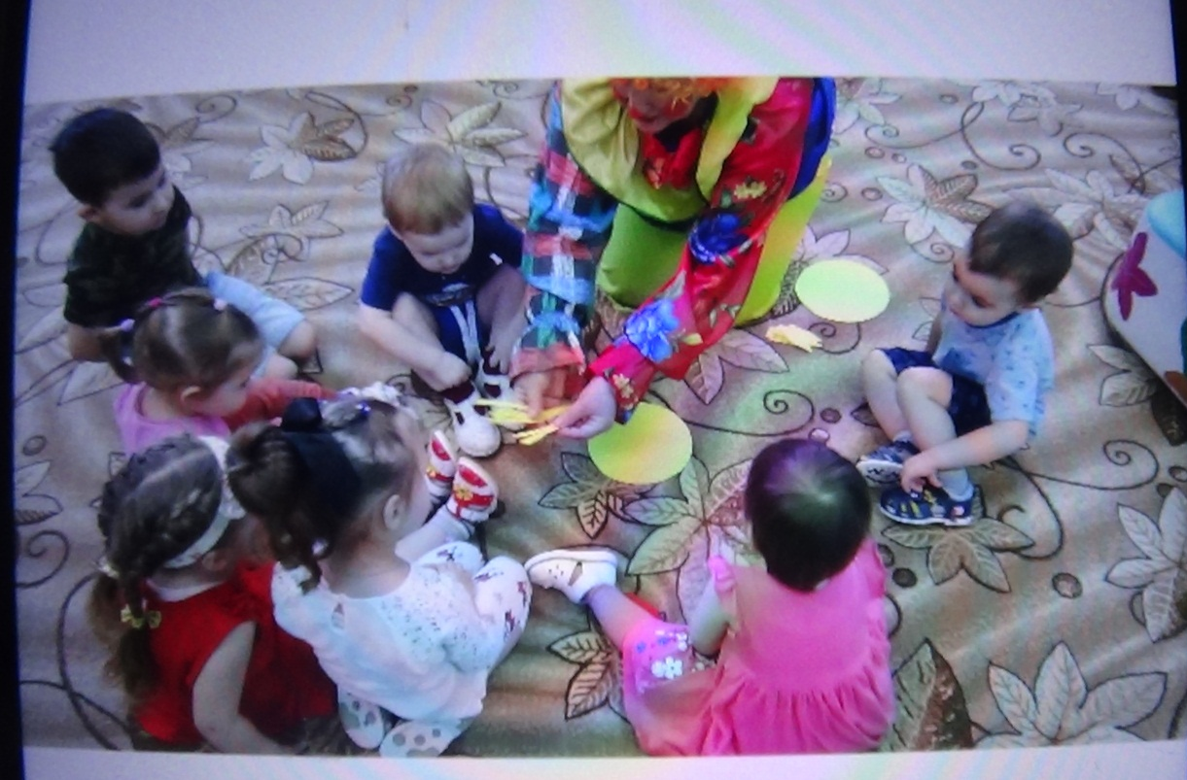
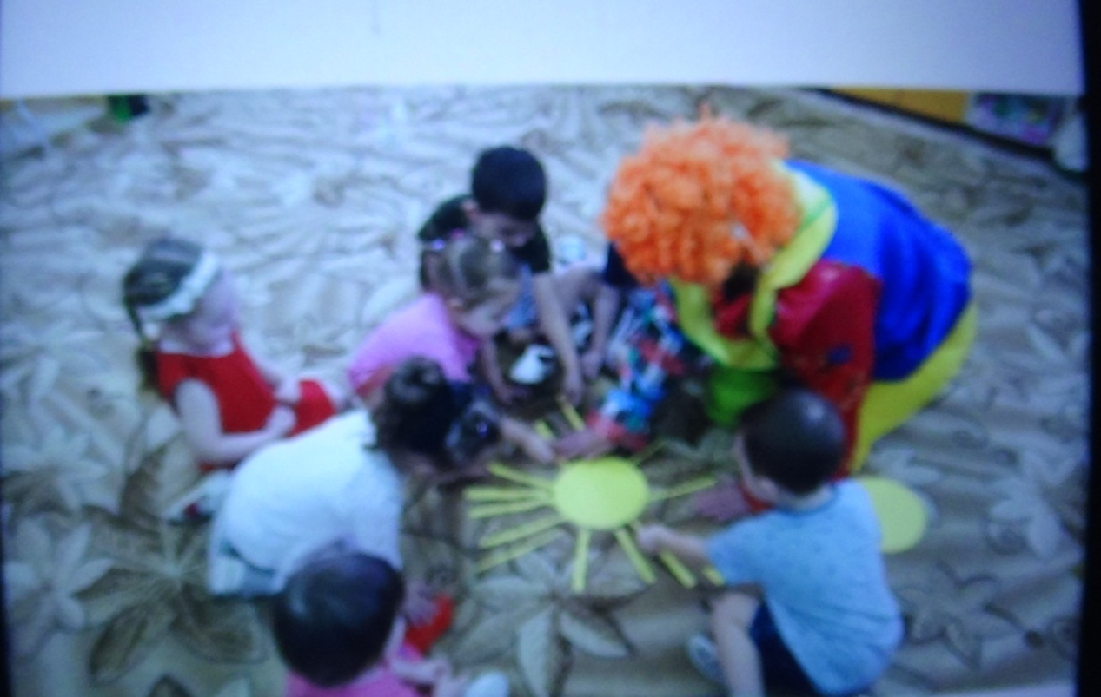
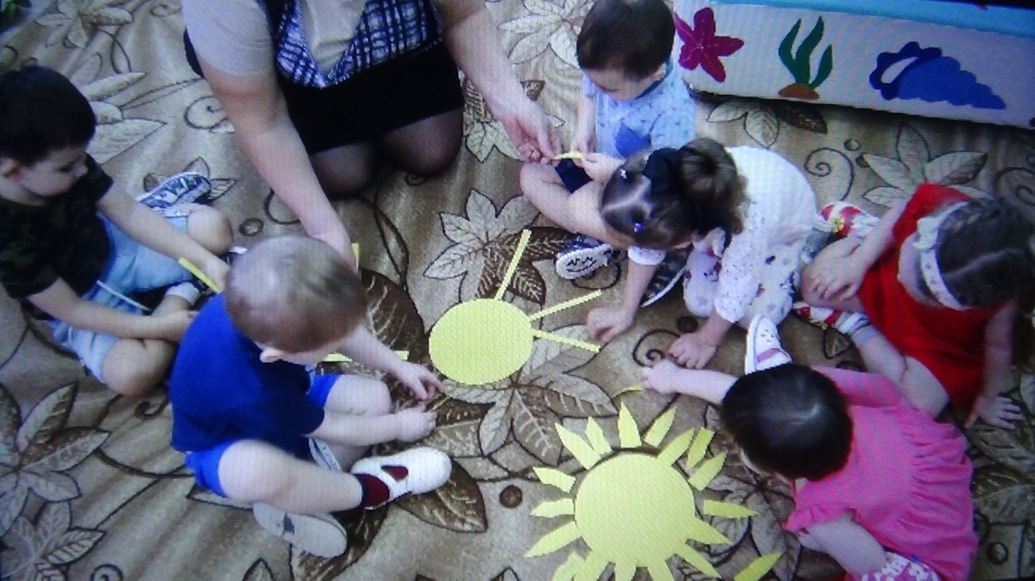
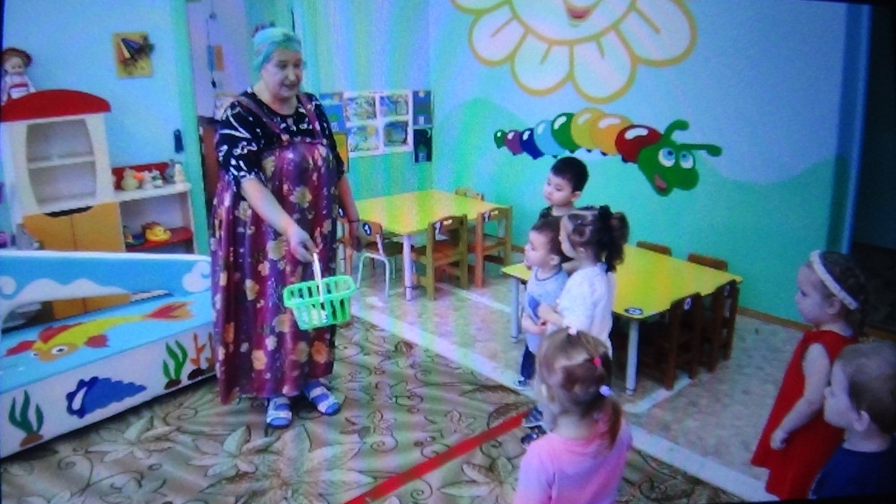
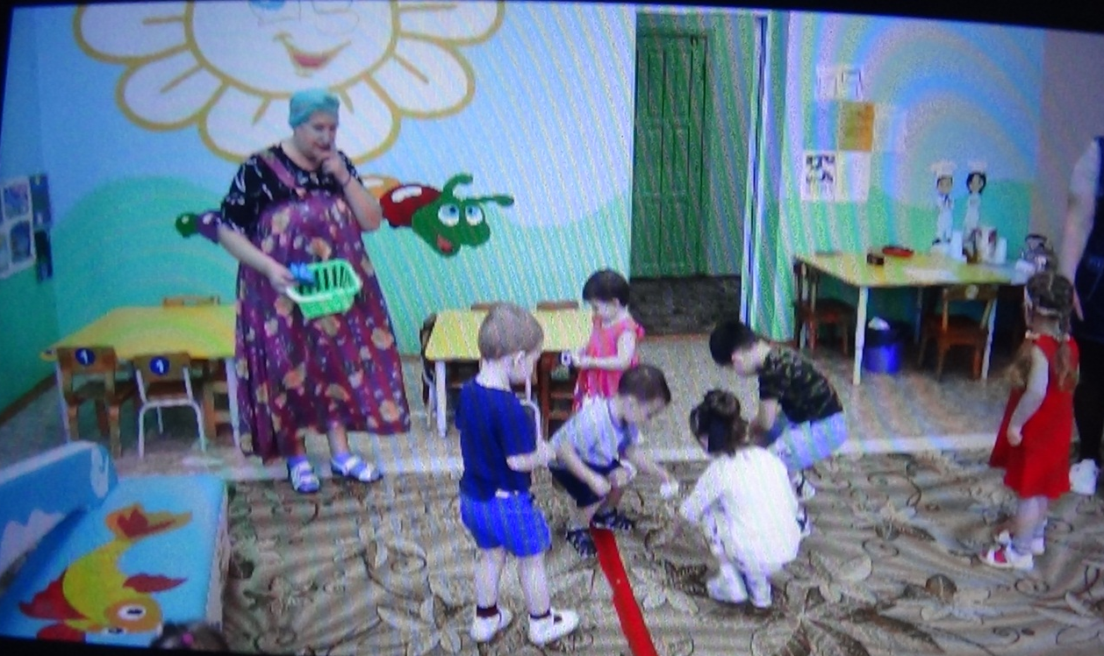
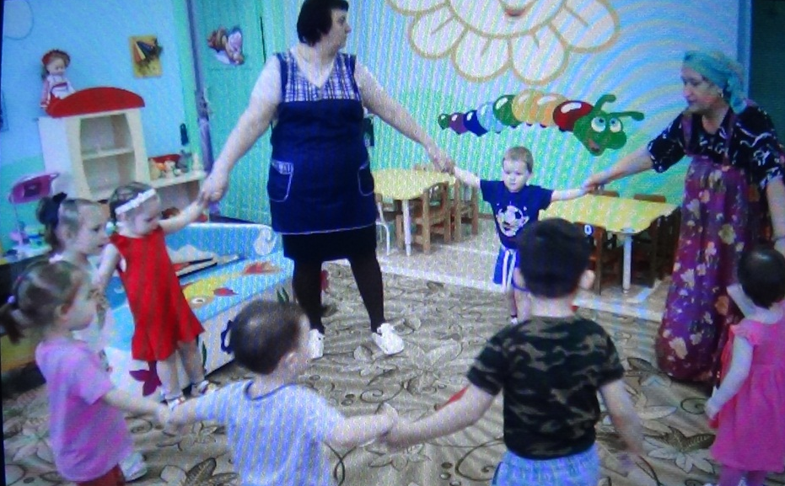
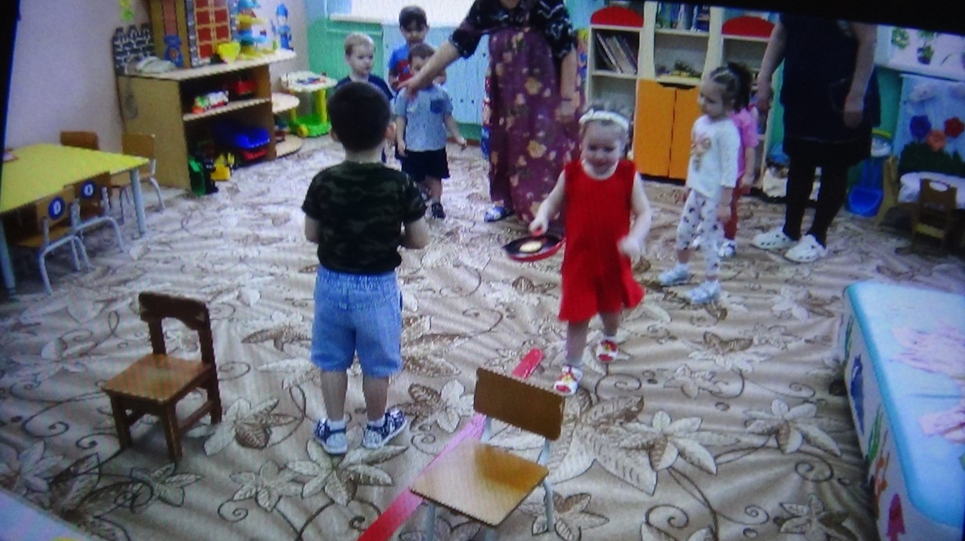
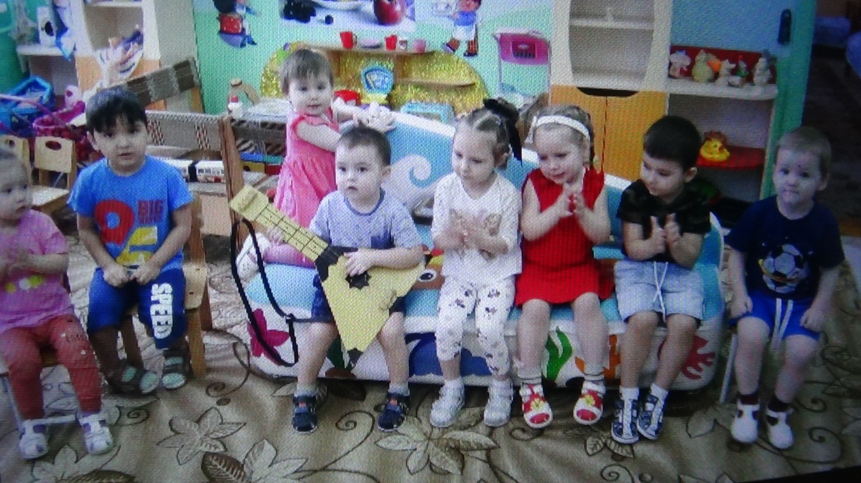

Воспитатель Гекало Н.В.

